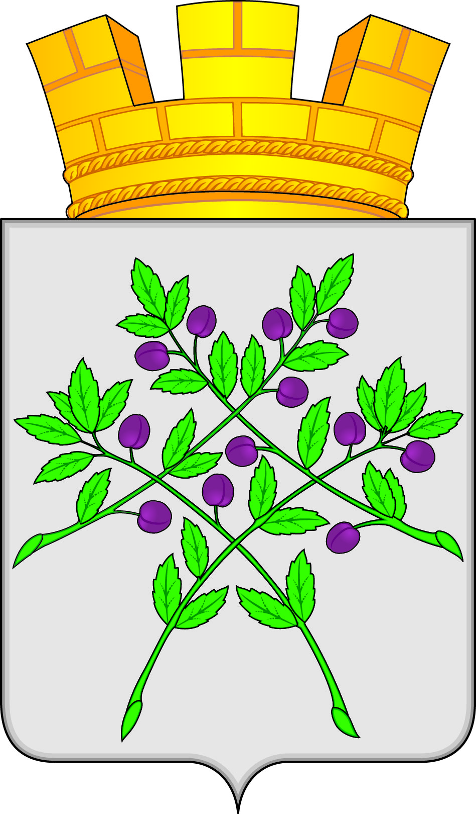

**СОВЕТ ДЕПУТАТОВ**

**КРАСНОСЛОБОДСКОГО ГОРОДСКОГО ПОСЕЛЕНИЯ**

**КРАСНОСЛОБОДСКОГО МУНИЦИПАЛЬНОГО РАЙОНА**

**РЕСПУБЛИКИ МОРДОВИЯ СЕДЬМОГО СОЗЫВА**

**Двадцать вторая сессия**

**РЕШЕНИЕ**

**от 15.11.2024 г. №15**

**Краснослободск**

**О внесении изменений в решение Совета депутатов**

**от 24.03.2017 г. №06 «Об утверждении Положения**

**об установке, обеспечении сохранности и демонтаже**

**памятников, мемориальных досок и иных памятных**

**знаков на территории Краснослободского городского поселения»**

В соответствии с Федеральным законом от 6 октября 2003 г. № 131-ФЗ «Об общих принципах организации местного самоуправления в Российской Федерации», Уставом Краснослободского городского поселения Краснослободского муниципального района Республики Мордовия,

**Совет депутатов Краснослободского городского поселения** **решил:**

1. Внести изменения в решение Совета депутатов от 24. 03.2017 г. № 06 «Об утверждении Положения об установке, обеспечении сохранности и демонтаже памятников. Мемориальных досок и иных памятных знаков на территории Краснослободского городского поселения» изложив приложение 2 в новой редакции. (Приложение)

2.Настоящее решение вступает в силу после опубликования в официальном печатном издании Краснослободского городского поселения «Городские вести» и подлежит размещению на официальном сайте Краснослободского городского поселения

**Глава Краснослободского городского поселения**

**Краснослободского муниципального района**

**Республики Мордовия М.Н. Сивцова**

Приложение

к решению Совета депутатов

Краснослободского городского поселения

от 15.11.2024 г. № 11

**СОСТАВ КОМИССИИ**

**по сохранению, использованию, популяризации и охране объектов культурного наследия Краснослободского городского поселения**

Трунтаев Николай Николаевич - председатель комиссии, глава администрации Краснослободского городского поселения;

Вершинина Людмила Серафимовна–заведующая районного краеведческого музея (по согласованию);

Бородина Ирина Германовна - секретарь комиссии, заместитель главы администрации по социальным вопросам Краснослободского городского поселения;

Члены комиссии:

Постнов Евгений Вячеславович – начальник отдела архитектуры и строительства администрации Краснослободского городского поселения (по согласованию);

Кузьмина Татьяна Васильевна– хранитель фондов районного краеведческого музея (по согласованию);

Паршев Алексей Викторович – начальник транспортного отдела ООО «НижегородАвтоДор»;

Петров Сергей Николаевич – заместитель директора по строительству ООО «ЭТРОН», депутат Совета депутатов Краснослободского городского поселения (по согласованию).

Кильдишова Ольга Сергеевна – инспектор по имущественным отношениям администрации Краснослободского городского поселения;